
Les champignons : Les morilles
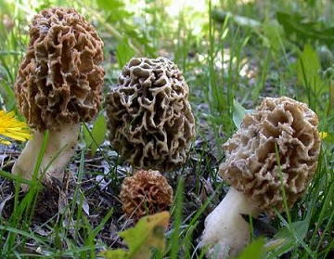
Morilles rondes
Nom latin
Morchella vulgaris = Morchella esculenta
Noms communs
Morille comestible - Morille brune, noire, grise - Morcheron - Manigoule - Mérigoule - Mirgoule
Division
Hyménoascomycètes
Classe
Pezizomycetideae

L’essentiel
Chapeau alvéolé, globuleux, fauve ou ocre, pied soudé au chapeau. Excellent comestible, à consommer bien cuit.
Chapeau
2 à 8 cm de haut sur autant de large, arrondi ou ovoïde, plus ou moins allongé ; creux et alvéolé comme une éponge ; de couleur variable, bistre ou noire au début, puis gris, brun-fauve ou ocre. Alvéoles allongées, profondes, irrégulières, séparées par des côtes sinueuses plus claires, parfois tachées de roux ; spores blanches.
Pied
2 à 5 cm de haut, épais, à peu près cylindrique mais bosselé et marqué de sillons ; creux, un peu pruineux, blanchâtre ou ocre ; soudé au chapeau sans espace libre.
Chair
Mince, tendre dans le chapeau, plus ferme dans le pied. Odeur faible mais agréable. Excellent comestible à consommer bien cuite et sans excès.
Biotope
Espèce saprophyte des broussailles, petits bois, lisières, bord des chemins, jardins. Sous les frênes, les ormes, charmes et pommiers. Elle recherche les zones claires, chaudes et humides ; fin mars et avril (en même temps que les fleurs de jacinthes sauvages !)
Nettoyage
Difficile à nettoyer une morille. Couper la base du pied et les parties abimées. Passer le pinceau. S'il reste des indésirables, un passage sous l'eau ou un bain dans de l'eau vinaigrée peut être nécessaire. L'idéal, mettre les morilles dans une centrifugeuse à salade pour ôter l'eau et les derniers indésirables.


Confusion possible
Gyromitre (Gyromitra esculenta). Son adjectif qui signifie comestible est tout à fait inadapté car elle peut se révéler très toxique voire mortelle. Cependant sa consommation après séchage ou conserve n'a jamais provoqué d'empoisonnement !
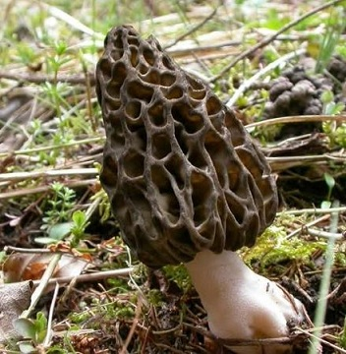
Morille conique (Morchella conica)
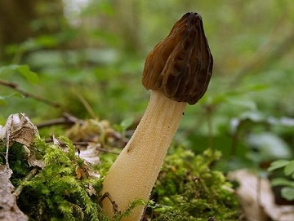
Morillon (Mitrophora semilibera)
Reconnaissable entre autres à la proportion de son chapeau par rapport au pied plus allongé

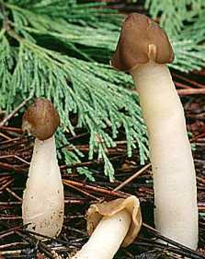
Verpe (Verpa conica)
Reconnaissable à son stipe allongé et son chapeau petit et lisse ou ridulé

Remarque
Toutes les morilles sont toxiques crues mais d'excellentes comestibles après au moins 15 minutes de cuisson !

 Bonne découverte et soyez prudent 
Fiche :  2020 JDN jardins du nord (ancienne fiche d’Eveliotis)
Pour en parler sur le forum : https://www.jardins-du-nord.fr/viewtopic.php?f=105&t=4736&p=67925#p67925
Photos : Eveliotis

